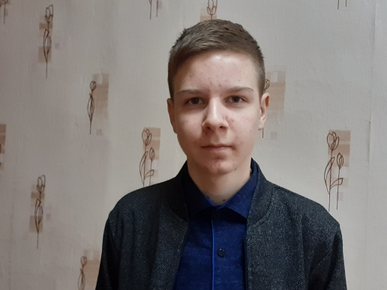
Президент ДО «Дружба»
МБОУ «Чайкинская школа»

Лапченков Евгений Романович
14 лет, ученик 8 класса

Чтобы внести изменения в школьную жизнь, нужно, прежде всего, спросить учеников: «А чего хотят они?» Считаю, что на классных часах можно проводить такой опрос. Пусть они выскажут свое мнение, что понравилось, что нет, какие идеи можно предложить? Пусть это будет формой своеобразного голосования. Ребята напишут свои пожелания на листках, а Совет старшеклассников это учтет.
Цель моей программы: вовлечение как можно больше учащихся в активную общественную жизнь школы.
Предлагаю работу по следующим направлениям:
УЧЕБНОЕ
1) Организовать в классах группы поддержки, состоящие из учеников, для оказания помощи учащимся с плохой успеваемостью, а также помощь младшим классам в подготовке для участия в школьных, районных и других мероприятиях.
2) Приглашать специалистов разных профилей для беседы с учащимися по поводу выбора ими будущей профессии. Создание вечеров «вопроса и ответов», куда будут приглашены интересующие учеников личности, которым они смогут задать насущные вопросы.
СПОРТИВНОЕ НАПРАВЛЕНИЕ C ЛОЗУНГОМ: «О, СПОРТ, ТЫ ЖИЗНЬ!»
1) В школе организовать группу для проведения разъяснительной работы в классах о пользе спорта, для привлечения учеников к занятиям спортом в школе, регулярному посещению уроков физкультуры, спортивных секций.
2) Поощрять классы с большим числом учеников, занимающихся спортом, выявление самого спортивного класса.
3) Чаще проводить беседы на тему: «Курить – это не круто!»
ОБЩЕСТВЕННОЕ
1) Предлагаю проведение тематических вечеров и новогодних баллов-маскарадов (с обязательной атрибутикой).
2) Учащиеся берут на себя инициативу по проведению культурно-массовых мероприятий в школе – праздники, концерты и т. д.
3) Проведение общешкольных собраний и круглых столов по важнейшим вопросам.
Я хочу, чтобы Совет старшеклассников стал действительно эффективным органом ученического самоуправления, способный улучшить жизнь в школе.

